Т.А.Бурдуковская, воспитатель
Муниципальное казенное учреждение
Для детей сирот и детей, оставшихся без попечения родителей
«Центр содействия семейному устройству детей «Радуга»
городского округа Юрги, Кемеровской области»
«Поэты, чистые души России –
ангелы-хранители ее»
Литературная гостиная,
посвященная творчеству
Т.И. Рубцовой.
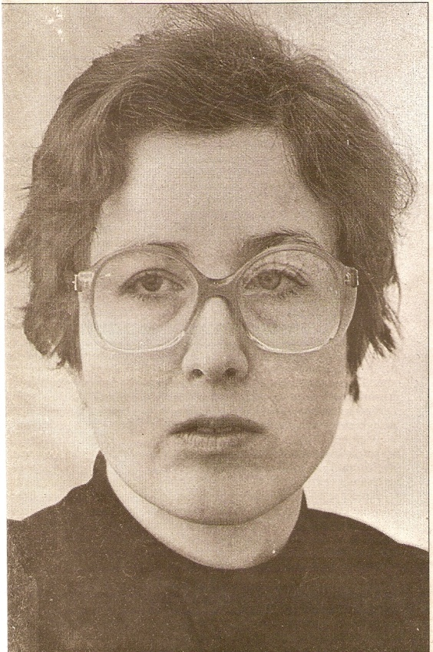

а

Вечер поэзии
«Творчество поэтессы Кузбасса Тамары Ильиничны Рубцовой»
«Поэты, чистые души России –
Ангелы-хранители ее»
ЦЕЛЬ: Знакомство воспитанников с личностью поэта Кузбасса, с поэтическим творчеством Тамары Рубцовой.
Задачи:
- обратить внимание на глубокую лиричность поэзии,
-прививать любовь к родине, природе;
-учить доброте и состраданию к людям.
Ведущий: Добрый день, дорогие участники нашей встречи! Мы очень рады, что собрались в этом зале.
На экране высвечивается портрет, зажжены свечи, по правой стороне зала оформлена выставка книг, журналов, фотографий поэтессы Тамары Рубцовой,
Сегодня мы хотим познакомить вас с творчеством Тамары Рубцовой, поэтессой, женщиной, матерью, хорошим талантливым человеком, почетным жителем города Юрги, педагогом нашего детского дома.
Звучит песня «Дорогою добра». Все участники приглашаются встать в большой круг для приветствия друг друга.
( Приветствие: повернуться к соседу слева и поприветствовать его как захочется, можно пожать руку, обнять, сказать добрые слова). Прошу всех сесть.
Люди всегда ценили добро, мать, любовь, Родину. Дорожить этими святынями учит нас и лирика Тамары Рубцовой. Хочется надеяться, что наша встреча оставит в ваших сердцах добрый след. (Видеозапись) 4.4-1.04
Воспитатель: Писать Тамара начала рано. В восемь лет написала свое первое стихотворение, которое было напечатано в газете «Свет Ильича», которую мы знаем под названием «Резонанс». С детства, любившая стихи Пушкина, Лермонтова, Есенина, она вводит своих читателей в сказочный мир поэзии, раскрывает им красоту русской литературы. Определить культуру человека можно по тому, что его волнует, трогает. Тамару Ильиничну волновали проблемы нравственных отношений между людьми, уменьшение доброты в их отношениях.(особенно остро это можем прочувствовать в стихотворении «Очередь». 1.04-2.21
Воспитатель:
Тамара Ильинична сама сотворила себя как личность через любовь к людям, природе, стремление к творчеству, через сострадания и боль, она стала тем, кем хотела быть: сильным и мужественным человеком и осталась верной своему стремлению до конца жизни.
«… Пробьюсь сквозь оболочку суеты,
В тот мир, где нет ни злобы, ни коварства,
Где доброта – извечное лекарство,
И лишь любовь прекрасней доброты… 2.21-7.06
Приглашенные гости делится своими воспоминаниями:
С января 1987 года Тамара Ильинична стала работать воспитателем в детском доме – школе интернате №11, параллельно занималась с детьми стихосложением. Рассказывает о ее выпускниках: о Свете Ашпиной и Наташе Булдычаковой. Так появился поэтический кружок под названием «Свеча» 4.23.-4.57
(выдержка из воспоминаний поэтессы). Первые корявые строчки, через которые детки пытались выразить себя и осмыслить свое отношение с миром, по- своему, сказать: «Я есть, и я люблю».
Читают дети:
Катя Франк А сестре моей жених подарил конфеты,
Мы с ней вместе ели их, хохоча при этом,
И сестра сказала мне, что его не бросит,,
Только пусть он каждый день нам конфеты носит.
Степан Кребс Я такой, я сякой, я какой-то не такой,
Я хочу хорошим стать, огрызаться перестать,
Подмести и пол помыть и девчонок не дразнить.
И хотя бы помечтать, что смогу хорошим стать.
Кружок работал на базе детского дома. Тамара Ильинична привлекла к занятиям своих воспитанников, занималась вся ее группа девчонок и мальчишек. Перелистывая страницы книг Тамары Рубцовой, мы находим много стихов о детском доме, эти стихи полны материнской любви. Прослушаем стихотворение «Детский дом».
(Звучит стихотворение), читает ребенок
Воспитатель: Работа кружка набирала обороты, все больше детей хотели попробовать свои силы, удовлетворить свои интересы, заниматься приходили дети из других школ, даже были взрослые люди, так сложилась большая дружная семья. Тамара Ильинична рада была всем, она говорила, что все дети талантливы, только необходимо увидеть и направить. Каждый раз на занятиях для вдохновения зажигали свечу. Ребята не просто писали, они встречались с поэтами, писателями, художниками, дружили с другими поэтическими студиями, ходили в походы, пели песни под гитару, занимались краеведением, путешествовали по памятным местам, вели исследовательскую деятельность. Здесь они учились творчеству, развивались духовно. 4.57-5.50
Ведущий: (слайды) В 1990 году вышел первый сборник стихов «Я знаю, что так не бывает». С 1991 года у студии появилась своя литературная газета «Ниоткуда с любовью». Ребята делились своими чувствами, мыслями с другими людьми через стихи, рассказы. Литературные успехи воспитанников Тамары Рубцовой известны далеко за пределами нашего города и области. Произведения ребят и взрослых печатались в газете «Резонанс», православной газете «Слово», журналах «Огни Кузбасса», «Молодые таланты Кузбасса», «Свой голос», «После 12». (показать книги: «Пожалей всех птиц влюбленных», «Семиветрие», «В золотой колыбели у Бога»
Воспитатель: (слайды) Поэтическая студия «Свеча» стала одной из лучших в Кузбассе». В «Свече» выросло не одно поколение ребят. Именно наших детей - детей детского дома. И как награда за все заслуги – многочисленные поездки по России и за рубежом. . Обращаясь к своим воспитанникам, она написала:
«Вы для меня – как зеркала,
Без вас бы хуже я была,
Спасибо, дорогие Вам,
Улыбкам Вашим и словам,
Уйдя с Земли, я помнить буду:
Я Вас люблю, м вы все – чудо!.»
У нас в гостях присутствуют бывшие воспитанницы Тамары Рубцовой: Анастасия Моисеенко, Ирина Пестрякова, Светлана Балабанова, которые с удовольствием поделятся своими воспоминаниями о Тамаре Рубцовой и прочитают свои стихи. Вместе поют песню «Алые паруса»
Читают дети: Маша Теущакова, Юля Нестерова, Вика Кошелевская, Аня Седнева.
Ведущий: В 2000 году Тамару принимают в Союз писателей России. Малой Родине, родителям, детству, природе посвящены стихи в книгах. В них поэтесса утверждает, «что в жизни самое простое – природа, дети, Родина и дом…». Ее стихи несут справедливость, доброту, свет, хотя сквозь легкие воздушные строки просвечивают боль и сострадание, иногда радость и слезы. «От боли чужой умираю.
И радостью чьей-то пьяна» - пишет она.
Автор прав, печального в жизни, пожалуй, больше, и каждый из нас, страдая сам, должен уметь сострадать.
Воспитатель: Стихи говорят о высоком духовном уровне. Это самое важное и близкое для людей. Стихи Тамары так понятны и вызывают теплоту в душе.
Послушаем несколько стихов: «Какой из бабы поэт», «Две доверчивых ладошки», которые прочитают наши девочки – Настя Теущакова, Яна Шейн.
Ведущий: История и религия волнуют поэта, она видит в этом помощь Русской земле, поэтому она написала свой сборник «Плащаница». 5.50-6.39
(читает стихотворение из сборника Дамира Низамова)
Я верю в бога, радость и удачу,
Но если будет жизнь на волоске,
На пожеланье мира всем потрачу,
Секунду, что дрожит в моей руке,
что где бы, не вела меня дорога,
Поет душа» «Люблю, люблю, люблю..»
И о спасенье мира просит бога.
Приглашенный: Рассказывает об удочерении Кати Франк. 6.39-7.29
В 2008 году в Кузбассе был объявлен конкурс по созданию православного гимна, в конкурсе участвовали десятки поэтов Кузбасса, но лучшим был признан гимн «Православный Кузбасс» - автор юргинская поэтесса, член Союза писателей России Тамара Ильинична Рубцова. Музыку написал композитор из г.Кемерово Константин Туев. Принято решение исполнять гимн при проведении крупных православных праздников наряду с гимном России и Кузбасса. Незадолго до ухода из земной жизни, Тамара приняла монашеский постриг и стала матушкой Марией. 7.29-9-49
Игра «Буриме» (под музыку дети сами пишут стихи) Бетховен.
Воспитатель: А сейчас мы с вами зажжем свечи и попробуем сами стать поэтами, перед вами лежат листочки со словами-рифмами, из которых нужно составить стихотворение, которые должны находиться в конце строки. связанное одной мыслью, кто-то может сам без заданных слов написать стихотворение на любую тему, близкую вам. Это может быть четверостишие.
Ведущий: Вот и пришла к концу наша встреча. А сейчас желающие могут зачитать свои стихотворения и поместить их на плакат. Прежде, чем начнете писать, в правом углу своего листка нарисуйте свое настроение. У кого не получится написать, можно поместить только рисунок, подписать свое имя.
Воспитатель: Всем большое спасибо, вы молодцы, теперь мы уверены, что имя Тамары Рубцовой вы запомните.
Биография каждого человека, живущего в Кузбассе – часть истории нашей огромной страны. Фильм, который мы посмотрели, посвящен дочерью Тамаре Рубцовой после смерти.
Вся жизнь держится на любви, уважении, семье, дружбе. Испечь вкусный хлеб, сшить красивое платье, вырастить красивый сад, ребенка – нельзя без любви. Желаем всем добра, любви! До свидания!
В заключении звучит музыка Шопена.

